Крім традиційних засобів першої допомоги, які повинні завжди бути у вашій аптечці, в зимовий час слід додати кілька груп препаратів, вітамінних комплексів, а також різних лікарських трав. Все це нам потрібно буде для ефективного лікування та профілактики сезонних респіраторних захворювань. Отже, якою має бути «зимова» аптечка?
Противірусні препарати
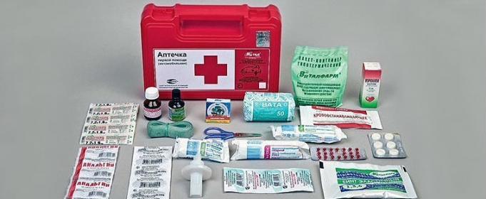
Гострі респіраторні захворювання (ГРЗ) найчастіше зустрічаються в зимовий період. У переважній більшості випадків причиною ГРЗ є віруси. В даний час існує безліч різних противірусних препаратів, яких можна придбати в будь-якій аптеці. Приймати такі препарати рекомендується в перші години захворювання, поки інфекція не встигла поширитися по всьому організму.
Жарознижуючі засоби
Нерідко простудні захворювання супроводжуються високою температурою. Щоб знизити температуру тіла, знадобляться препарати на основі парацетамолу, ібупрофену, ацетилсаліцилової кислоти та ін. Варто пам’ятати, що збивати температуру нижче 38 градусів не рекомендується — нехай організм самостійно бореться з інфекцією.
Препарати від кашлю
У «зимовій» аптечці обов’язково повинні бути препарати від кашлю. Майте на увазі, що при сухому і вологому кашлі слід приймати препарати з різним механізмом дії. При появі вологого кашлю застосовуються муколітики — препарати, що сприяють швидкому відділенню мокротиння з легенів. Якщо в будинку є маленькі діти, то слід підбирати універсальні препарати, які підійдуть і дорослим, і дітям.
Засоби для інгаляцій
При кашлі і нежиті можна проводити парові інгаляції. Для цих цілей слід запастися такими лікарськими травами, як ромашка, календула, евкаліпт, шавлія та іншими. Інгаляції найзручніше проводити за допомогою інгалятора — спеціального пристрою, який перетворює відвар в аерозоль. Слідкуйте за тим, щоб пара була не надто гарячою, в іншому випадку ризикуєте отримати опік слизової оболонки дихальних шляхів.
Зігріваючі мазі
На зиму слід запастися і зігріваючими мазями. Втирати їх рекомендується в область грудей, спини і стоп. Такі мазі допомагають швидше впоратися з кашлем та іншими симптомами ГРВІ. Застосовувати їх рекомендується на ніч.
Від болю в горлі
Часто першою ознакою застуди є біль у горлі. Для усунення цього неприємного симптому підійдуть спеціальні льодяники з антибактеріальним, протизапальним і знеболюючим ефектом. Від болю в горлі також допомагають спеціальні спреї та розчини. Вибирайте той препарат, який найкраще вам підходить.
Якщо гострий фарингіт (біль у горлі) викликаний вірусною інфекцією, необхідний домашній режим, місцеві антисептики, знеболюючі.
Імуномодулятори
У зимовий час наш імунітет помітно слабшає, через що ми і піддаємося різним інфекціям. Щоб ефективніше протистояти патогенним мікроорганізмам, рекомендується прийом імуномодулюючих засобів, які можна застосовувати як в лікувальних, так і профілактичних цілях.
Зимовий фітонабір
У боротьбі з простудними захворюваннями допоможуть і лікарські трави. Вони здатні полегшити перебіг захворювання, а також підвищити захисні властивості організму. Запасіться на зиму такими травами, як ромашка, кропива, шавлія, валеріана, собача кропива, ехінацея, липа, солодка і материнка.
Протизапальні та знеболюючі засоби
І нарешті, в «зимову» аптечку обов’язково слід покласти протизапальні і знеболюючі мазі та гелі. На жаль, травми під час ожеледиці не рідкість, тому ви завжди повинні мати під рукою зовнішні засоби, які допоможуть зняти запалення і втамувати біль.
Навчально-методичний центр ЦЗ та БЖД Закарпатської області
88006, м. Ужгород, вул. Верещагіна, 18; тел.: 67-33-84, факс:67-32-84

